МИНИСТЕРСТВО ОБРАЗОВАНИЯ И НАУКИ РОССИЙСКОЙ ФЕДЕРАЦИИ

МУНИЦИПАЛЬНОЕ АВТОНОМНОЕ ОБЩЕОБРАЗОВАТЕЛЬНОЕ УЧРЕЖДЕНИЕ «Гимназия № 33»

Направление: Развитие государства и общества

ЕСТЬ ЛИ БУДУЩЕЕ У ЖЕНЩИНЫ-ПРЕЗИДЕНТА В РОССИИ?

Выполнила: учащаяся 3 «Б» класса

Щербакова Антонина Станиславовна

Научный руководитель:
учитель начальных классов
Михайлова Лариса Николаевна

ПЕРМЬ 2024

Оглавление

Введение…………………………………………………………...2-3

Основная часть………. …………………………………………...4-5

Исследовательская часть………………………………………….5-6

Заключение………………………………………………………....7

Вывод……………………………………………………………….7

Список литературы ………………………………………………..8

Приложения………………………………………………………9-12

Введение

Меня очень увлекает история нашей страны. Я люблю смотреть исторические фильмы, а также читать книги по истории нашего государства. Больше всего мне интересны правители, которые повлияли на развитие России в разные годы. Особенно меня восхищают царицы и императрицы. И чем больше меня поражали женщины -правители России, тем больше интересовал вопрос, почему же начиная с 19 века, Россией не управляла женщина? В то время как главами многих государств в современном мире являются именно они. Например, в данное время женщины возглавляют такие страны как Новая Зеландия, Дания, Греция, Грузия и другие. Дак есть ли будущее у женщины-президента в России?

Гипотеза

У меня возникло два предположения:
1.У женщины -президента есть будущее в России, только по мнению людей женского пола.
2. У женщины- президента нет будущего в России.

Цель исследования- определение и обоснование выбора женщины-президента в России, а также выявление факторов, которые повлияли на выбор людей.

Задачи исследования:

1.Опросить 150 учеников начальной, средней и старшей школы.
2.Обработать результаты опроса.
3.В результате опроса, выяснить есть ли будущее у женщины – президента в России?
4.Выяснить причины, которые повлияли на выбор людей.
5.Сделать вывод.

Объект исследования: фокус-группа из 150 человек, состоящая из учеников 4-ых. 7-ых и 11-ых классов.

Предмет исследования: 150 ответов на вопросы анкеты:
1.Кого из женщин правительниц России, вы знаете?
2.Кого из влиятельных женщин-политиков современной России, вы знаете?
3.Хотели бы вы чтобы президентом России стала женщина? И почему?

Актуальность исследовательской работы: В современном мире роль женщины в государстве становится более значимой. Россия, как прогрессивное государство меняет свой привычный патриархальный устрой.

Основная часть

Тема моей исследовательской работы «Есть ли будущее у женщины-президента в России?» Меня очень увлекает история нашей страны. Я люблю смотреть исторические фильмы, а также читать книги по истории нашего государства. Больше всего мне интересны правители, которые повлияли на развитие России в разные годы. Особенно меня восхищают царицы и императрицы. И чем больше меня поражали женщины -правители России, тем больше интересовал вопрос: Почему же начиная с 19 века, Россией не управляла женщина? В то время как главами многих государств в современном мире являются именно они. В данное время женщины возглавляют такие страны, как Новая Зеландия, Дания, Греция, Венгрия, Грузия и так далее. А есть ли будущее у женщины-президента в России?
Целью данной работы является определение и обоснование выбора женщины-президента в России, а также выявление факторов, которые повлияли на выбор людей.
Для достижения цели, я поставила следующие задачи:
1.Опросить 150 учеников начальной, средней и старшей школы.
2.Обработать результаты опроса.
3.В результате опроса, выяснить есть ли будущее у женщины – президента в России?
4.Выяснить причины, которые повлияли на выбор людей.
5.Сделать вывод.
Я выдвинула 2 гипотезы:
1 гипотеза: У женщины президента есть будущее в России, только по мнению людей женского пола.
2 гипотеза: У женщины- президента нет будущего в России.
Для начала, давайте углубимся в историю правления женщин в России. Из разных источников я нашла информацию об 11-ти женщинах-правительницах. Первой из которых была Княгиня Ольга, правившая Киевской Русью с 945- 962 год. А последней- Екатерина 2, которая правила Россией с 1762-1796 год. Также среди цариц и императриц в разные годы были: Елена Глинская, Ирина Фёдоровна Годунова, Марина Мнишек, Ксения Иоанновна Романова, Софья Алексеевна, Екатерина 1, Анна Иоанновна, Анна Леопольдовна, и Елизавета Петровна. Некоторые из них были лишь номинальными правительницами. Например, Ирина Фёдоровна Годунова и Марина Мнишек, которые правили лишь несколько дней. Но в большинстве своём, женщины-правители были властные и решительные особы и внесли весомый вклад в развитие России. Так, например, моя любимая императрица Елизавета Петровна, которая продолжила дело своего отца Петра 1 и сделала много в сфере науки и образования. Или Екатерина Великая, при которой были существенно расширены границы России. Более того, как показывает история нашего государства, некоторые женщины правили более эффективно, чем мужчины. Дак есть ли надежда, что в ближайшее время президентом России станет женщина?

Исследовательская часть

Я решила, что самый надёжный способ это выяснить- опросить будущих избирателей. Для этого я создала анкету и провела опрос в 4-ых, 7-ых и 11-ых классах нашей гимназии. В моей анкете было 3 вопроса. Кого из женщин-правительниц России, вы знаете? Кого из влиятельных женщин-политиков современной России вы знаете? И хотели бы вы чтобы президентом России стала женщина и почему? Следующей задачей моего исследования, было обработать результаты опроса. После обработки, я получила вот такие данные. Среди учеников 4 классов поддержали женщину-президента лишь 24%, при этом против было 62% Причём девочки голосовали за женщину-президента гораздо активнее, чем мальчики. 40% голосов девочек против 12% голосов мальчиков (Приложение 1) Примерно такая же ситуация была и среди учеников 7 классов. За женщину-президента проголосовали 34%, а против 43% При этом поддержка среди девочек была 43%, а среди мальчиков всего 9% (Приложение 2). Но самый низкий рейтинг женщины-президента был среди юношей 11 классов. Он составил 0%. В то время как среди девушек, он наоборот был самым высоким и составил 55% (Приложение 3)
Далее мне предстояло выяснить почему опрашиваемые сделали такой выбор. Причины, по которым будущие избиратели не готовы выбрать президентом женщину, у учеников разного возраста были примерно одинаковые. Как мальчики, так и девочки считают, что у женщины неподходящий склад ума и качества характера для этой должности. В свою очередь те кто голосовал ЗА считают что приход в руководство страны женщины, сделает внешнюю политику нашего государства гораздо мягче, а внутри страны станет больше поддержки женщинам и детям.
Следующей задачей моей работы было выяснить факторы, которые повлияли на выбор людей. Из результатов опроса стало понятно, что будущие избиратели плохо знают историю женщин-правительниц, и таких императриц как Ксения Иоанновна Романова, Софья Алексеевна и Анна Леопольдовна не смогли вспомнить даже ученики старших классов. А ученики 4-ых классов и вовсе придумывали не существовавших цариц. Ещё одной причиной такого выбора, стал тот факт, что подростки практически не знают современных российских женщин-политиков. В основном ими упоминались: Валентина Матвиенко, Татьяна Голикова, Елена Мизулина и Ксения Собчак. И если ученикам 4-ых классов это вполне простительно, то ученикам 11-ых классов, которые будут голосовать на выборах Президента России уже в 2024 году, такая аполитичность вполне может помешать сделать обдуманный выбор. После того как все задачи моего исследования были выполнены, я достигла своей цели. Я выяснила готовы ли избиратели будущих поколений отдать страну в женские руки и какие причины повлияли на их выбор.

Заключение

Выводы:
На основе вышесказанного можно сделать вывод, что пока Россия, к сожалению, не готова принять женщину-президента. Но тот факт, что среди девочек и девушек рейтинг женщины-президента составил 40-55% даёт надежду, что в ближайшие годы Россия сменит свой привычный патриархальный устрой. Таким образом, можно утверждать, что обе мои гипотезы подтвердились.

Результаты исследования

Подводя итог своей работе, я решила ликвидировать историческую неграмотность хотя бы на уровне своего класса. Я составила буклет, в котором рассказала о вкладе каждой правительницы в развитие России и ознакомила с ним своих одноклассников. А чтобы они могли закрепить свои знания, я предложила пройти викторину, которую я специально составила в чат боте Телеграмм (Приложение 4). Таким образом одноклассники смогли закрепить свои знания.

Список литературы

1.«История России для детей» А. О. Ишимова
2.«1000 занимательных сюжетов в Русской истории» В7 Балязин
3.«Великие россияне» Ф. Павленков
4.Большая советская энциклопедия

Приложение 1

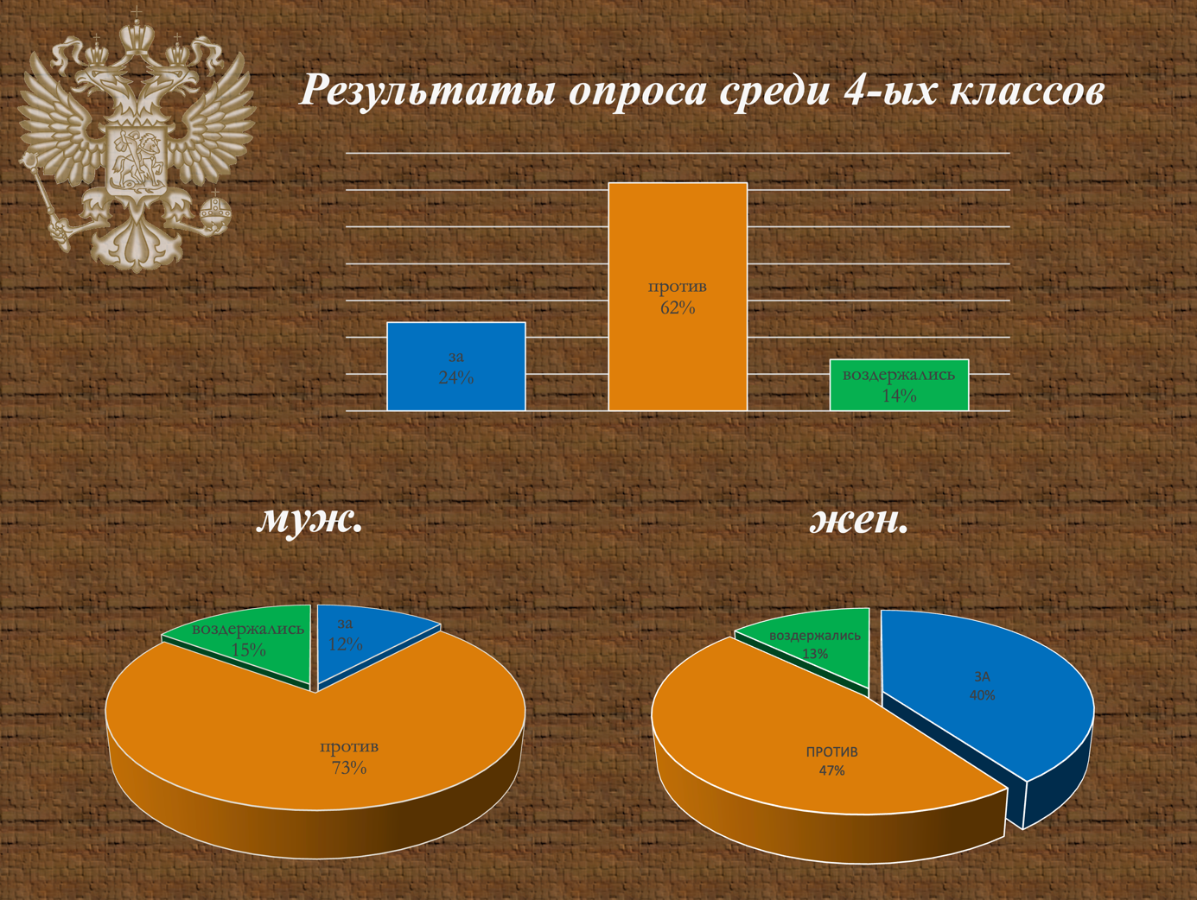

Приложение 2

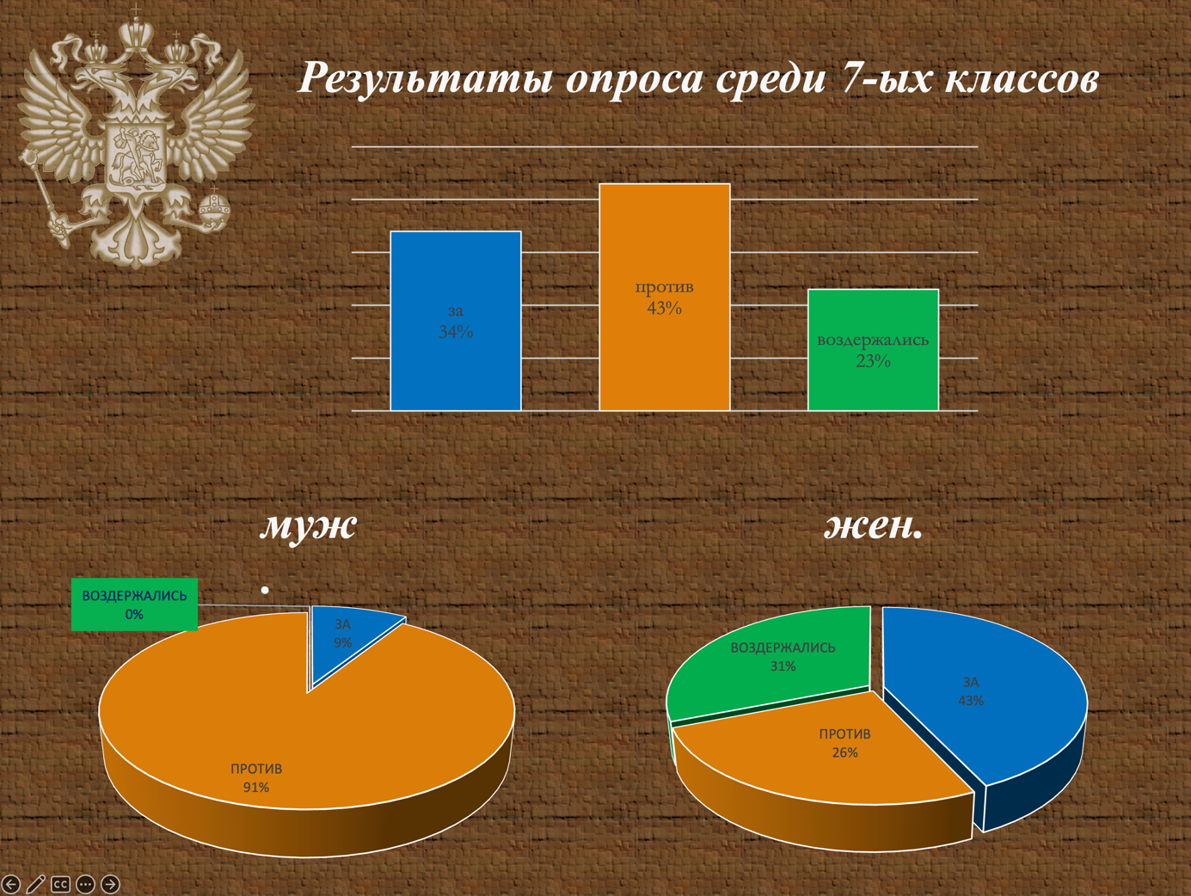

Приложение 3

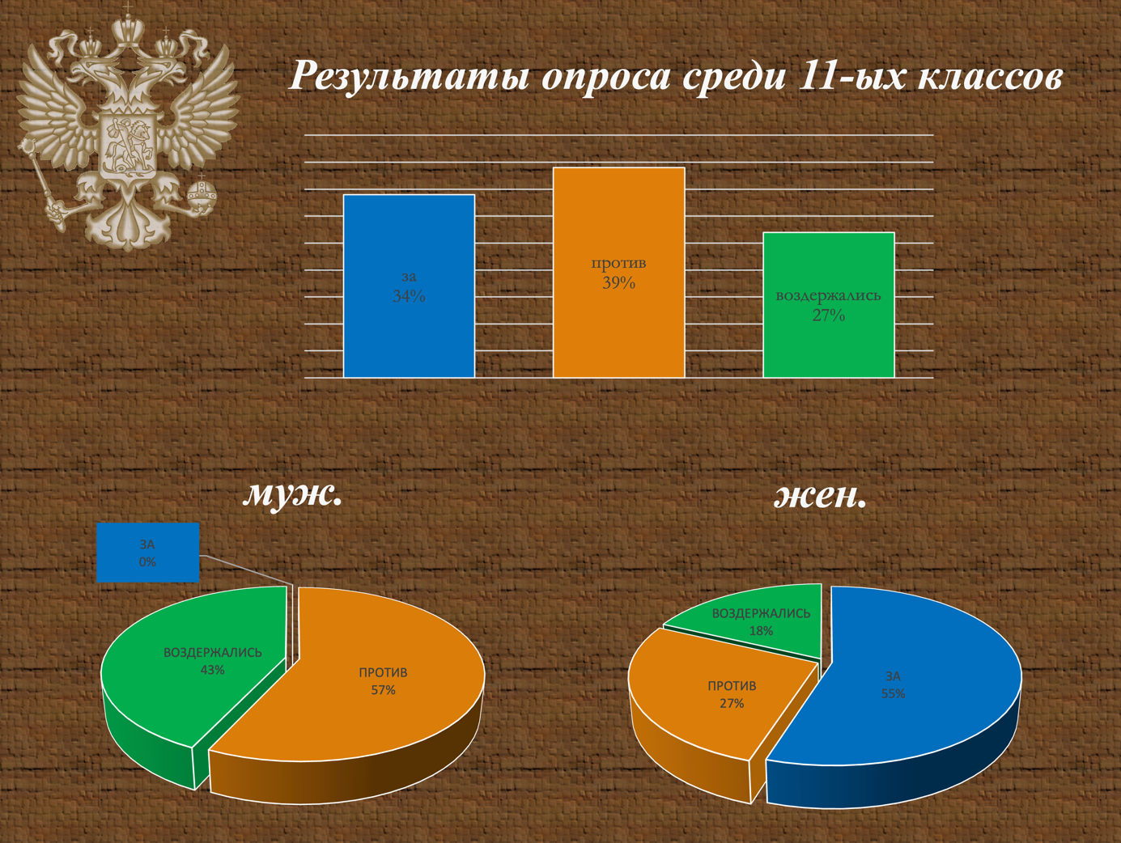

Приложение 4

